EXERCITI PENTRU CONSOLIDAREA SI PERFECTIONAREA APARARII INDIVIDUALE
Dan Berceanu
Mijlocul cel mai eficient pentru cresterea rapida a potentialului de joc al unei echipe este sa-ii perfectionezi apararea.
Pentru o buna aparare individuala un jucator trebuie sa cunoasca urmatoarele aspecte:

A.APARAREA JUCATORULUI CU MINGE:
- care dribleaza undeva in teren, intr-o zona nepericuloasa: -pozitie joasa, bratele oblic in jos, deplasare lateraal,varful piciorului de atac pe directia deplasari, echilibru, swing step, nu incrucisa picioarele, mingea se ataca cu mana din interior cand revine din podea; ex. zig-zag; bradul, etc.( fig. 10,11,12)
- care primeste mingea in zona de unde poate inscrie si are dribbling: -pozitie la un brat distanta, echilibru, mana de pe mana de aruncare sus, cealalta in culoarul de pasare, gata sa plece rapid in orice directie.
- care depaseste : inchiderea depasirii
- care opreste driblingul:ap. se repede la atacant presiune totala cu mainile deplasate in planul lui, silindu-l sa pivoteze si sa nu-si mai vada coechipierii
-blocaj defensiv cu pasire incrucisata sau cu pivotare defensive

B.APARAREA JUCATORULUI FARA MINGE:
-apararea jucatorului pe partea mingii: marcaj inchis, marcaj la interceptie
-apararea jucatorului pe partea opusa mingii, partea de ajutor: marcaj deschis
-inchiderea patrunderii
-“pas de apropiere”: 2/3 sprint si 1/3 pas tropotit, oprire in pozitie echilibrata la un brat distanta
Va propun urmatoarele exercitii pe care le-am facut, inclusiv cu echipele de seniori:

1. LINIE DE APARARE – jucatorii sunt aliniati la linia de fund( pe o linie sau doua linii)
-alergare pana la linia de fund opusa si inpoi deplasare lateral de 3 pasi
-sprint pana la LAL oprire cu pas tropotit, marcarea pozitiei de ap. la un brat distanta, apoi sprint pana la centru , apoi pana la LAL, pana la linia de fund opusa
- acelasi ex. dar dupa oprire toti juc executa 2 pasi laterli oblic inapoi spre stg. pt. inchiderea depasirii, la urmatoare oprire 2 pasi laterali spre dr., etc.
- primul ex. dar inapoi deplasare lateral de 5 pasi
- pozitie de marcaj inchis la fluier 3 pasi inainte urmati de 2 pasi inapoi (ca la scrima) mers 2-3 pasi pozitie marcaj inchis si repeta; inapoi acelasi lucru dar schimba mana din culoarul de pasare; privirea spre antrenor, policele spre podea, echilibru, rapiditate
- 3-4 pasi in mers, oprire saritura,imita recuperarea, smulgerea mingii de pe traiectorie, aterizare in pozitie joasa echilibrata, mingea sa nu se duca mai jos de barbie, coatele desfacute, protectie, eventual pivotare; apoi repeta
-pozitie fundamentala, deplasare dus numai cu pivotare defensiva
- primul ex. dar intoarcerea cu deplasare lateral de 2 pasi
Aceste ex se pot executa imediat dupa incalzire punand accent pe executia corecta si foarte rapida (2-3 repetari), sau in partea finala a antrenamentului daca se vizeaza rezistenta, marind nr. de repetari si eventual distantele

2. 5 Ex. pentru aparare individuala- se executa pe perechi, 2-3 perechi la un cos, la cele centrale dar si la cele laterale;
la fluierul antrenorului se schimba rolurile si tema exercitiului.
Juc. cu minge paseaza la cel din fata lui si sprinteaza 2/3 din distant si apoi se oprest dupa 1/3 pas tropotit luand pozitia de ap. La un brat distant(dg.1, a)
- la fel dar dupa ce ia pozitia at. are voie sa faca 2 driblinguri spre dreapta sau stg,. ap inchide depasirea (dg. 1,b)
- acelasi ex. dar dupa 2 driblinguri intr-o directie at. schimba mana si face 2 driblinguri in cealalta directive, ap se deplaseaza lateral

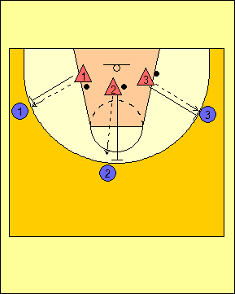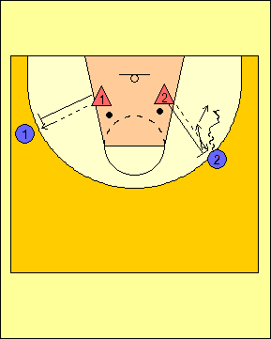

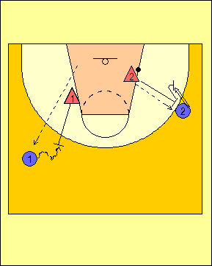
- pas si primitorul pleaca in dribbling si la un moment dat opreste driblingul, pasatorul repezindu-se la el si exercita presiune totala silindu-l sa pivoteze(fig.2a)

- pasare , pas de apropiere, ap. la un brat distant, primitorul imita aruncarea la cos din saritura si pleaca la recuperare; ap. face blocaj defensiv (fig.2 b)

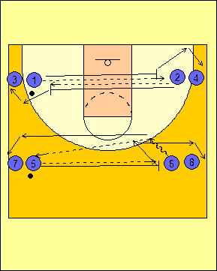
Daca avem mai multi jucatori se poate executa in sistem suveica cu grupe de 3-4 jucatori, dg.4. Dupa fiecare executie jucatorul se deplaseaza la sirul din fata.

3. Ex. Aparare individuala, 3-6 jucatori pe 1/2 teren: diferite variante cu diferite dominante
3a-juc. 1 paseaza lui 2, pas de apropiere , si inchide depasirea lui 2 care se opreste dupa 2-3 driblinguri, ap. presiune totala, 2 scoate mingea la 3, dupa care 1 se apara in marcaj inchis iar 2 se demarca; cand primeste mingea se joaca 1x1 (dg 5 si 6)
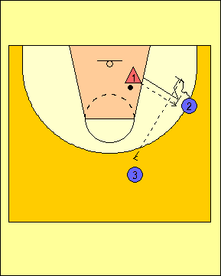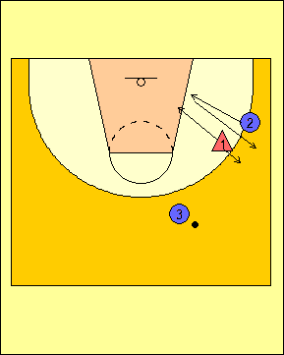

3b-aceasi asezare dar mingea este la 3, care o paseaza lui 2 dupa demarcaj, 1 aparandu-l la interceptie; dupa ce 3 paseaza lui 2, acesta alearga pe partea opusa a terenului ; 2 paseaza peste zona de restictie lui 3, moment in care ap.1 ia pozitie de marcaj deschis corespunzatoare locului mingii; dupa ce 1 se aseaza 2 face schimbare de directie si patrunde spre cos sau la LAL; ap.1 inchide patrunderea, “bump”, si apoi trece in marcaj inchis; dupa ce primeste mingea 2 joaca 1x1(dg 7 si 8)
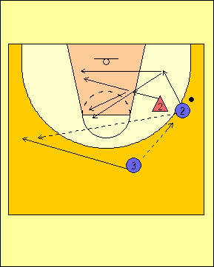

3c-acelasi ex. dar juc 3 dupa ce primeste pasa de la 2, pe partea opusa, pleaca in depasire spre cos sa inscrie; ap.1 din marcaj deschis se duce sa puna capac lui 3 dar acesta paseaza lui 2 pe dublaj, care patrunde spre LAL, si va arunca din saritura; ap.1 face ajuta si revino incercand sa impiedice aruncarea lui 2 (fig.9 si 10)
Jucatorii schimba rolurile trecand prin toate pozitiile.
Nu trebuie executate toate 3 deodata.
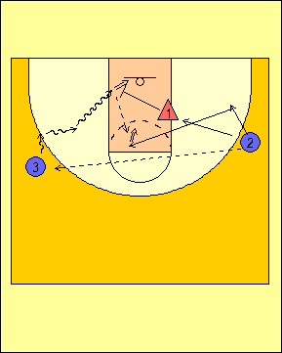

Pentru apararea dribleorului, undeva in teren, se poate folosi ex. zig-zag, bradul sau 4 colturi:
Zig-zag: jucatorii sunt perechi at-ap. pe doua colturi opuse; at. pleaca in dribbling iar aparatorul folosind deplasarea lateral, alergarea laterala si “swing step”-ul incearca sa-l inchida si sa-I scoata mingea din dribling. La inceput aparatorul pote fi obligat sa tina mainile la spate, apoi apararea devine mai taioasa. La coltul opus jucatorii schimba rolurile.
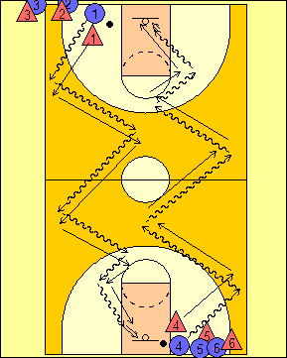
Bradul: asemenea cu ex. Precedent dar at. pleaca rapid oblic dpre lina lateral dupa care dribleaza orizontal spre linia mediana, dribbling protejat cu capul intors spre cosul unde ataca; ap. Pe oblica alearga lateral iar pe orizontala se deplaseaza lateral incercand sa scoata mingea.

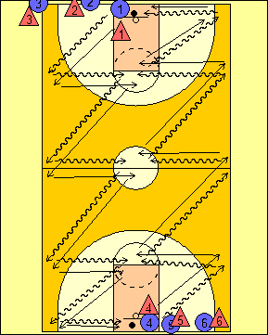

4 colturi: jucatorii sunt asezati ca in figura avand doua mingii pe colturile opuse; la fluier juc cu mingea, 1 si 3, pornesc rapid in dribbling pe diagonala jumatatiilor de teren; simultan 2 si 4 sprinteaza pe diagonal si se vor intalni la jumatatea terenului, 1 cu 2 si 3 cu 4; dribleorii ofera mingea celor care au sprintat si devin aparatorii lor; 2 si 4 joaca 1x1 pe ½ teren contra aparatorilor 1 si 3 pana marca. Urmatoarele perechi pornesc la fluierul antrenorului.Cei care au executat schimba sirurile.
